Yhtälötesti 7. luokka
- Päättele x:llä merkityn punnuksen massa.
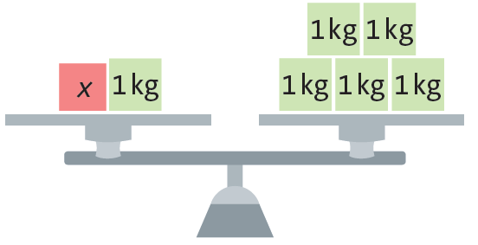

- Mikä on yhtälön 4x + 3 = 11

a) oikea puoli b) vasen puoli

- Päättele yhtälön 4x + 3 = 11 ratkaisu. Huom. tässä riittää pelkkä vastaus.

- Ratkaise yhtälö. Pelkkä vastus ei riitä.
- x + 5 = 9 b) $x-3=12$

c) $5x=30$ d) $\frac{x}{4}=6$

- a) Kirjoita yhtälö.
Kun luku x kerrotaan kahdella ja tuloon lisätään 5, saadaan tulokseksi 11.

- Ratkaise a-kohdan yhtälö. Pelkkä vastaus ei riitä.

- Ratkaise yhtälö 4(x + 3) = 3x. Pelkkä vastaus ei riitä.

